Nom : ______________________
Cours 57 : La classification des angles
Les angles
Ce sont deux demi-droites qui ont la même origine.
On peut nommer cet angle de trois façons différentes :
- _____________________________
- _____________________________
- _____________________________ $∠ ABC ou ∠ CBA$

A
B 1
C

L’unité de mesure d’un angle est le _____________.

Un degré correspond à $\frac{1}{360}$ (un trois-cent-soixantième) de la circonférence d’un cercle.

Angle __________________ | Angle __________________ | Angle ____________________
Angle ________________ | Angle __________________ | Angle _________________
Angle _________________________

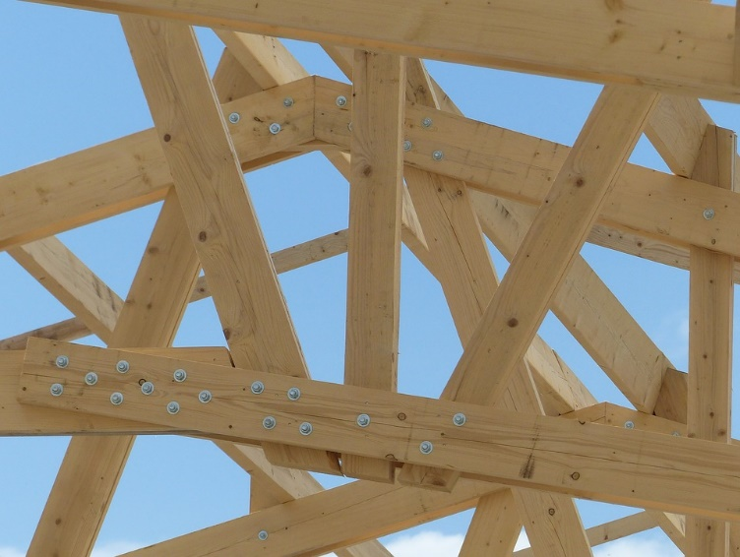
Voici une charpente d’assemblage
5
Place les chiffres aux bons endroits :
Je suis angle droit. ________
Je suis un angle obtus. ________
Je suis un angle plat. ________
Je suis un rentrant. ________
Je suis un angle aigu. ________
4
3
2
1

